绝密★启用前|试题命制中心
2018年第二次全国大联考【江苏卷】
化学
（考试时间：100分钟 试卷满分：120分）
注意事项：
1．本试卷分选择题和非选择题两部分。答卷前，考生务必将自己的姓名、准考证号填写在答题卡上。
2．回答选择题时，选出每小题答案后，用2B铅笔把答题卡上对应题目的答案标号涂黑。如需改动，用橡皮擦干净后，再选涂其他答案标号。写在本试卷上无效。
3．回答非选择题时，将答案写在答题卡上。写在本试卷上无效。
4．考试结束后，将本试卷和答题卡一并交回。
可能用到的相对原子质量：H 1 C 12 N 14 O 16 S 32 Fe 56
选择题
单项选择题：本题包括10小题，每小题2分，共计20分。每小题只有一个选项符合题意。
1．厉害了我的国！“中国名片”中航天、军事、天文等领域的发展受到世界瞩目，它们与化学有着密切联系。下列说法正确的是
A．“中国天眼”的“眼眶”是钢铁结成的圈梁，属于新型无机非金属材料
B．“歼−20”飞机上大量使用的碳纤维是一种新型有机高分子材料
C．“神舟十一号”宇宙飞船返回舱外表面使用的高温结构陶瓷是新型无机非金属材料
D．“天宫二号”空间实验室的太阳能电池板的主要材料是二氧化硅
2．下列有关氯元素及其化合物的化学用语表示正确的是
A．中子数为18的氯原子：
B．氯原子的结构示意图：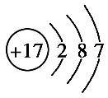
C．氯化氢的电子式：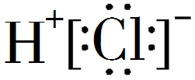
D．2−氯丙烷的结构简式：CH₃CH₂CH₂Cl
3．下列有关物质性质与用途具有对应关系的是
A．SO₂具有氧化性，常用于漂白秸秆、织物
B．明矾水解形成Al(OH)₃胶体，可用作水处理中的净水剂
C．石英坩埚耐高温，可用来加热熔化烧碱、纯碱等固体
D．次氯酸有酸性，可用于自来水的杀菌消毒
4．X、Y、Z、W为四种短周期主族元素，X、Y在周期表中的相对位置如图所示，X^{n−}、Y^{n+}、Z⁺具有相同的电子层结构，W的最内层电子数与最外层电子数之和等于次外层电子数。下列说法正确的是
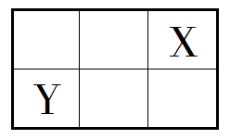
A．原子半径：r(X)<r(Y)<r(Z)<r(W)
B．X形成的氧化物的种类最多为4种
C．最高价氧化物对应水化物的碱性：Z<Y
D．Y、Z、W对应的最高价氧化物的水化物之间能够两两相互反应
5．下列实验操作正确的是
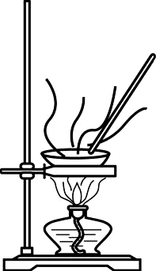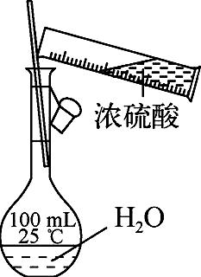
A．制备无水氯化铁 B．配制一定浓度的硫酸溶液
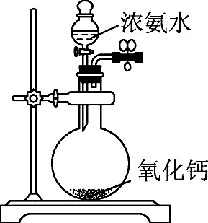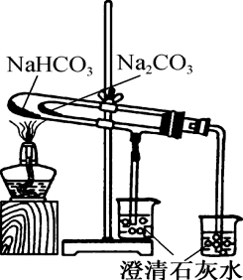
C．制取少量NH₃ D．比较NaHCO₃和Na₂CO₃的热稳定性
6．下列指定反应的离子方程式正确的是
A．向Ca(ClO)₂溶液中通入少量CO₂：2ClO⁻+CO₂+H₂O2HClO+
B．向AgCl悬浊液中加入Na₂S溶液，白色沉淀变成黑色：2AgCl+S²⁻Ag₂S+2Cl⁻
C．用强碱溶液吸收工业尾气制取硝酸：NO+NO₂+2OH⁻2+H₂O
D．向莫尔盐[(NH₄)₂Fe(SO₄)₂·6H₂O］溶液中加入过量氢氧化钠溶液：
+Fe²⁺+3OH⁻NH₃·H₂O+Fe(OH)₂↓
7．在给定条件下，下列选项所示的物质间转化均能实现的是
A．SiO₂SiCl₄Si
B．NaCl(aq)NaHCO₃Na₂CO₃
C．FeS₂SO₃H₂SO₄
D．MnO₂Cl₂漂白粉
8．已知：①2H₂S(g)+SO₂(g) 3S(s)+2H₂O(l) ΔH₁=−154 kJ·mol⁻¹
②S(s)+O₂(g) SO₂(g) ΔH₂=−297 kJ·mol⁻¹
③2H₂S(g)+O₂(g) 2S(s)+2H₂O(l) ΔH₃
④2H₂S(g)+3O₂(g) 2SO₂(g)+2H₂O(l) ΔH₄
下列说法正确的是
A．ΔH₃=143 kJ·mol⁻¹
B．ΔH₃>ΔH₄
C．S(g)+O₂(g) SO₂(g) ΔH>ΔH₂
D．常温下还原性：H₂S<S<SO₂
9．常温下，下列各组离子在指定溶液中能大量共存的是
A．0.1 mol·L⁻¹的FeCl₂溶液中：H⁺、Al³⁺、、ClO⁻
B．无色透明的溶液中：Al³⁺、Cu²⁺、、Cl⁻
C．由水电离出的c(OH⁻) =1×10⁻¹² mol·L⁻¹溶液中：、、Na⁺、Cl⁻
D．c(OH⁻)/c(H⁺)=1×10¹⁴的溶液中：K⁺、Na⁺、I⁻、
10．化学中常用图像直观地描述化学反应的进程或结果。下列图像描述正确的是
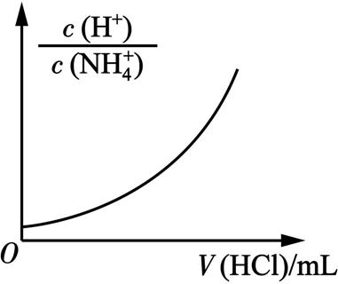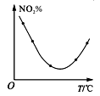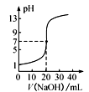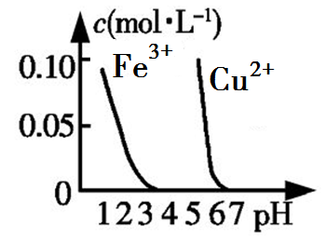
甲 乙 丙 丁
A．图甲表示向0.1 mol·L⁻¹ NH₄Cl溶液中滴加0.1 mol·L⁻¹ HCl溶液时，溶液中Error: Reference source not found随HCl溶液的体积变化关系
B．图乙表示等量NO₂在容积相同的恒容密闭容器中，不同温度下分别发生反应2NO₂(g)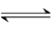N₂O₄(g)，相同时间后测得NO₂含量的曲线，则该反应的ΔH>0
C．图丙表示0.100 0 mol·L⁻¹ NaOH溶液滴定20.00 mL 0.100 0 mol·L⁻¹醋酸溶液的滴定曲线
D．根据图丁，若要除去CuSO₄溶液中的Fe³⁺，可向溶液中加入适量CuO至pH在7左右
不定项选择题：本题包括5小题，每小题4分，共计20分。每小题只有一个或两个选项符合题意。若正确答案只包括一个选项，多选时，该小题得0分；若正确答案包括两个选项，只选一个且正确的得2分，选两个且都正确的得满分，但只要选错一个，该小题就得0分。
11．下列说法正确的是
A．SiO₂(s)+2C(s) Si(s)+2CO(g)在常温下不能自发进行，则该反应的ΔH>0
B．氢氧燃料电池正极消耗5.6 L气体时，电路中通过的电子数为6.02×10²³个
C．地下钢铁管道用导线连接锌块可以减缓管道的腐蚀
D．室温下，pH=3的CH₃COOH溶液与pH=11的NaOH溶液等体积混合，溶液pH>7
12．中药麻黄成分中含有生物碱、黄酮、鞣质、挥发油、有机酚、多糖等许多成分，其中一种有机酚的结构简式如图。下列说法正确的是
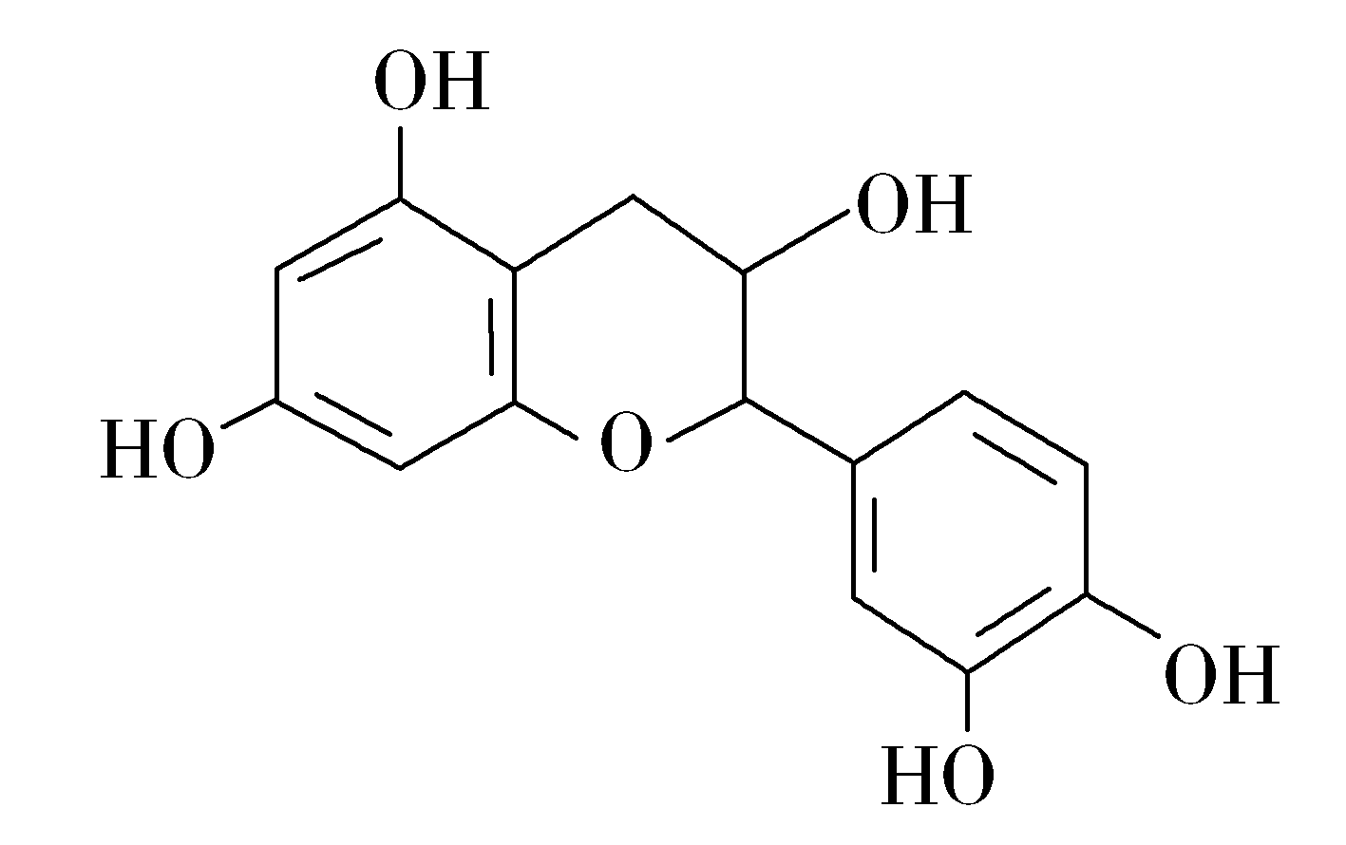
A．分子中所有碳原子可以处于同一平面
B．分子中不含有手性原子
C．1 mol该有机物跟足量浓溴水反应，最多消耗5 mol Br₂
D．1 mol该有机物与NaOH溶液反应最多消耗5 mol NaOH

13．根据下列实验操作和现象所得到的结论正确的是
选项 | 实验操作和现象 | 实验结论
A | 在酒精灯上加热铝箔，铝箔熔化但不滴落 | 熔点：铝>氧化铝
B | 室温下，将BaSO₄投入饱和Na₂CO₃溶液中充分反应，向过滤后所得固体中加入足量盐酸，固体部分溶解，有无色无味气体产生 | K_{sp}(BaSO₄)>K_{sp}(BaCO₃)
C | 将铜片放入浓硝酸中产生大量红棕色气体，溶液变为蓝绿色 | 浓硝酸有强氧化性和酸性
D | 向滴有酚酞的Na₂CO₃溶液中，逐滴加入BaCl₂溶液，溶液红色逐渐褪去 | BaCl₂溶液呈酸性
14．常温下，下列有关叙述正确的是
A．向0.1 mol·L⁻¹ Na₂CO₃溶液中通入适量CO₂气体后：c(Na⁺)=2[c()+c()+c(H₂CO₃)]
B．常温下，pH=6的NaHSO₃溶液中：c()−c(H₂SO₃)=9.9×10⁻⁷ mol·L⁻¹
C．等物质的量浓度、等体积的Na₂CO₃和NaHCO₃混合：<
D．0.1 mol·L⁻¹ Na₂C₂O₄溶液与0.1 mol·L⁻¹ HCl溶液等体积混合（H₂C₂O₄为二元弱酸）：2c()+c()+c(OH⁻)=c(Na⁺)+c(H⁺)
15．在某温度下，容积均为2 L的三个密闭容器中，按不同方式投入反应物，保持恒温恒容，使之发生反应：2H₂(g)+CO(g)CH₃OH(g)。初始投料与各容器达到平衡时的有关数据如下：
实验 | 甲 | 乙 | 丙
初始投料 | 2 mol H₂、1 mol CO | 1 mol CH₃OH | 4 mol H₂、2 mol CO
平衡时n(CH₃OH) | 0.5 mol | n₂ | n₃
体系的压强 | p₁ | p₂ | p₃
反应物的转化率 | α₁ | α₂ | α₃
下列说法正确的是
A．在该温度下，假设甲容器从反应开始到平衡所需时间为4 min，则H₂的平均反应速率v(H₂)为
0.25 mol·L⁻¹·min⁻¹
B．转化率α₃>α₁；n₃>1.0 mol
C．丙容器中，平衡后将容器的容积压缩到原来的1/2，平衡常数K增大
D．p₃<2p₁=2p₂

非选择题
16．（12分）硼氢化钠（NaBH₄，硼为+3价）在有机化学和无机化学领域有着广泛的应用。
Ⅰ.利用硼精矿（主要成分为B₂O₃，含有少量Al₂O₃、SiO₂、FeCl₃等）制取NaBH₄的流程如下：
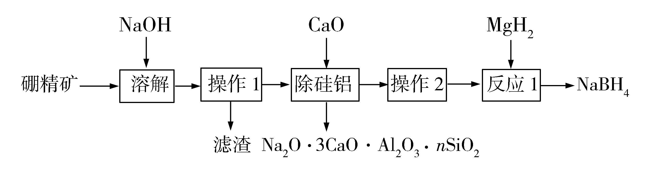
已知：偏硼酸钠（NaBO₂）易溶于水，不溶于醇，在碱性条件下稳定存在。
回答下列问题：
（1）滤渣主要成分为 ▲ 。
（2）除硅铝步骤加入CaO而不加入CaCl₂的原因有：①能将硅、铝以沉淀除去，②尽量不带入杂质离子，③ ▲ 。
（3）操作2是将滤液蒸发、结晶、洗涤，其中洗涤选用的试剂是 ▲ 。
（4）MgH₂与NaBO₂在一定条件下发生反应1，其化学方程式为 ▲ 。
Ⅱ.采用偏硼酸钠（NaBO₂）为主要原料制备NaBH₄，其流程如下：
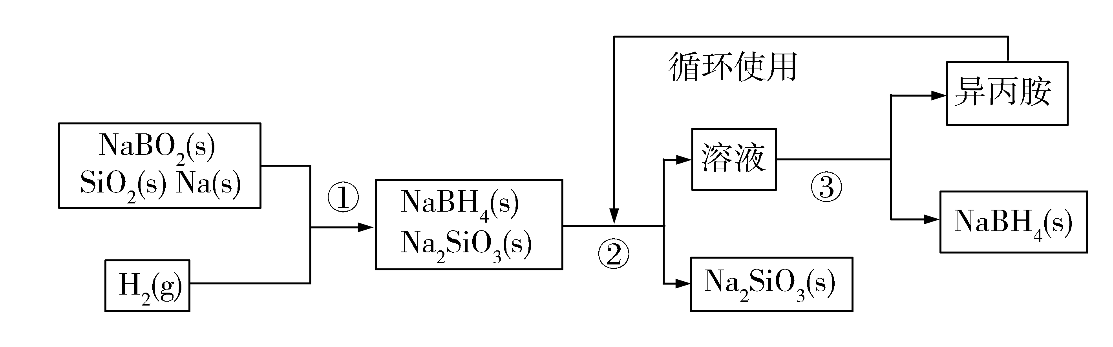
已知：NaBH₄常温下能与水反应，可溶于异丙胺（沸点：33℃）。
（5）第③步分离（NaBH₄）并回收溶剂，采用的方法是 ▲ 。
（6）硼氢化钠是一种强还原剂，碱性条件下可处理电镀废液中的硫酸铜制得纳米铜，从而变废为宝，写出该反应的离子方程式 ▲ 。
17．（15分）化合物（G）的合成路线如下：
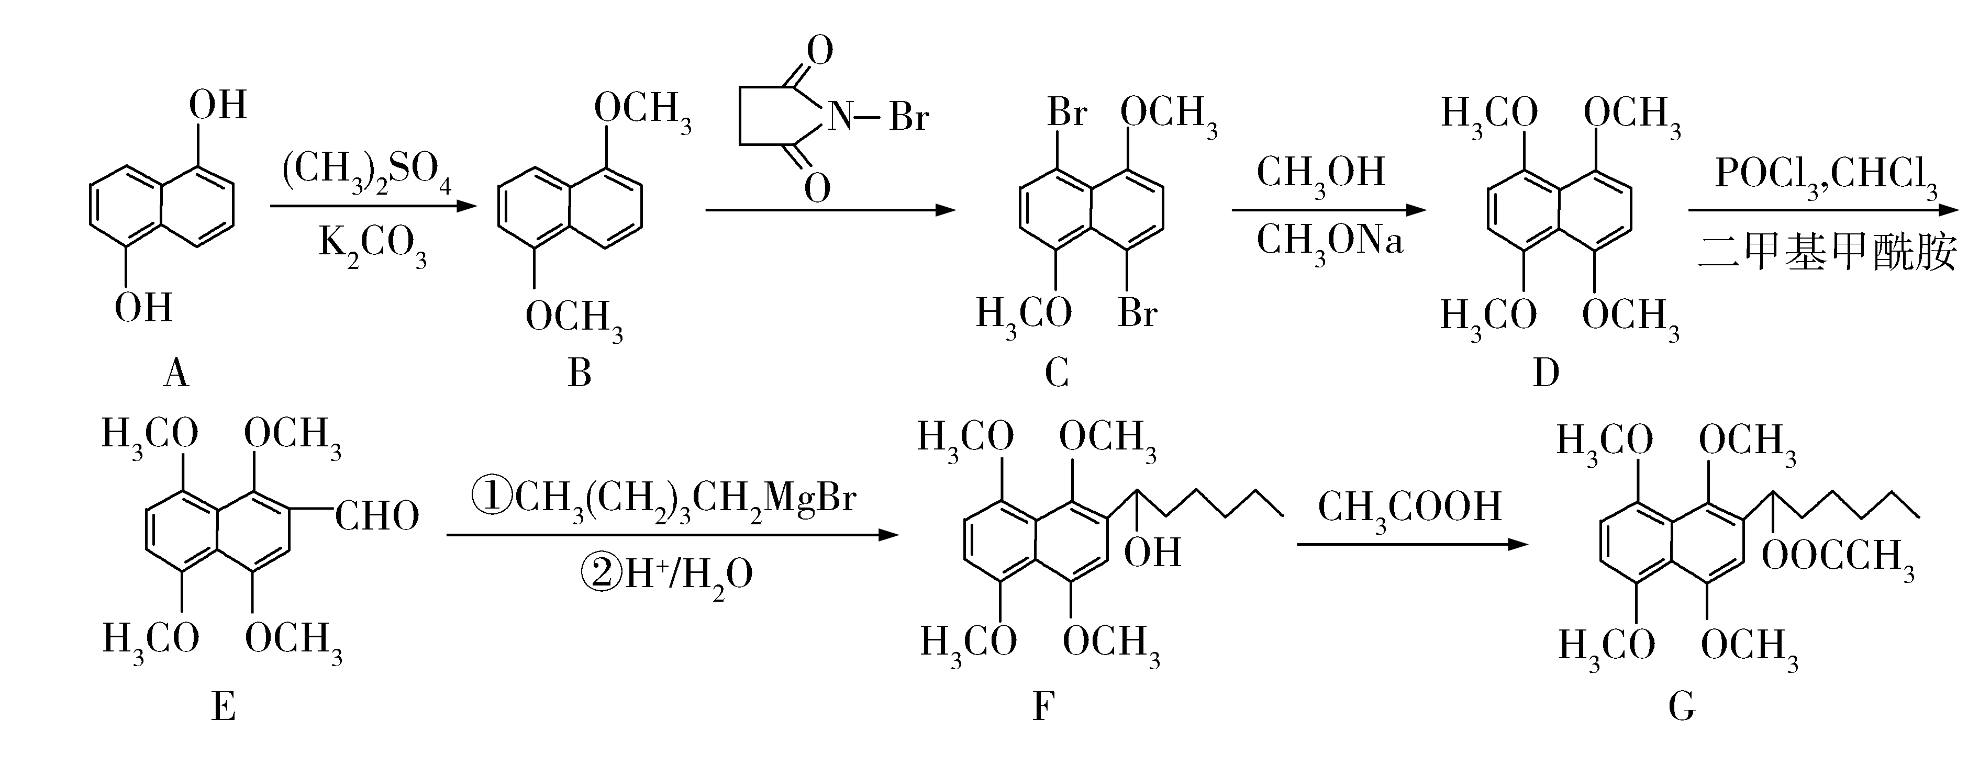
已知：CH₃(CH₂)₄Br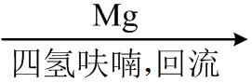CH₃(CH₂)₃CH₂MgBr
（1）G中所含的含氧官能团有 ▲ 、 ▲ （写官能团名称）。
（2）C→D的反应类型是 ▲ ；在空气中久置，A可由白色转变为橙黄色，其原因是 ▲ 。
（3）写出符合下列条件的A的一种同分异构体的结构简式： ▲ （只写一种）。
①能发生银镜反应，与FeCl₃溶液能发生显色反应；②除苯环外，含有3种不同的官能团；③该分子核磁共振氢谱有5种不同的峰，且峰值比为1∶1∶2∶2∶2。
（4）写出以苯、乙醇为原料制备苯丙酮（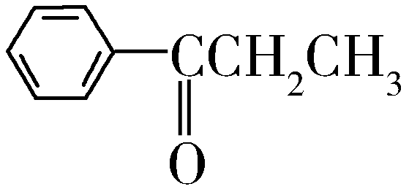）的合成路线流程图（无机试剂任用）。
合成路线流程图示例如下：H₂C=CH₂CH₃CH₂BrCH₃CH₂OH
18．（12分）工业上利用绿矾制备还原铁粉的工业流程如下：
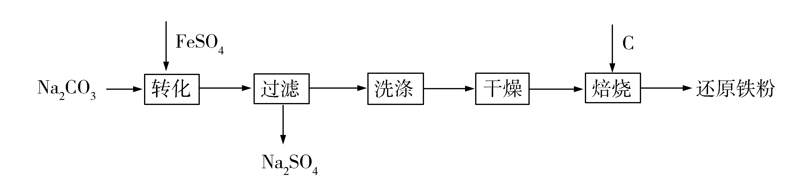
（1）制备FeCO₃时，选用的加料方式是 ▲ （填字母）。
a．将FeSO₄溶液与Na₂CO₃ 溶液同时加入到反应容器中
b．将FeSO₄溶液缓慢加入到盛有Na₂CO₃溶液的反应容器中
c．将Na₂CO₃溶液缓慢加入到盛有FeSO₄溶液的反应容器中
（2）生成的FeCO₃沉淀需经充分洗涤，检验洗涤是否完全的方法是 ▲ 。
（3）干燥过程主要是为了脱去游离水和结晶水，过程中会有少量FeCO₃·nH₂O被空气氧化为FeOOH，其化学方程式为 ▲ 。
（4）取干燥后的FeCO₃样品12.49 g隔绝空气焙烧至600℃，质量变为8.00 g，继续加热最终得到Fe 6.16 g，则600℃产物的可能组成为 ▲ （写出一种即可），计算FeCO₃样品中FeCO₃与FeOOH的质量（写出计算过程）。
19．（15分）ClO₂是一种强氧化性气体（高浓度时呈红黄色，低浓度时呈黄色），在消毒和果蔬保鲜等方面应用广泛。某兴趣小组通过下图所示装置（夹持装置略）对其进行制备、收集、吸收并制取NaClO₂。
（1）仪器A的名称是 ▲ 。
（2）图中装置有一明显错误，请指出： ▲ 。
（3）打开B的活塞，A中有ClO₂生成，D中吸收ClO₂后生成NaClO₂和NaHCO₃，写出D中所发生反应的离子方程式： ▲ 。
（4）E中溶液出现黄色能否说明ClO₂未被H₂O₂和Na₂CO₃的混合溶液充分吸收，判断并说明理由：
▲ 。
（5）写出一种提高ClO₂吸收率的方法： ▲ 。
（6）E装置吸收逸出的少量ClO₂气体后所得溶液（pH为5.5～6.5）中存在少量，当pH≤2.0时，能被I⁻还原。请补充完整检验E装置溶液中存在少量的实验方案：取一定体积E装置中的溶液于分液漏斗中， ▲ ，则溶液中存在。（实验中须使用的试剂有：CCl₄、稀硫酸、淀粉溶液）

20．（14分）硫的很多化合物有重要的作用。
（1）下图是通过热化学循环在较低温度下由水或硫化氢分解制备氢气的反应系统原理。
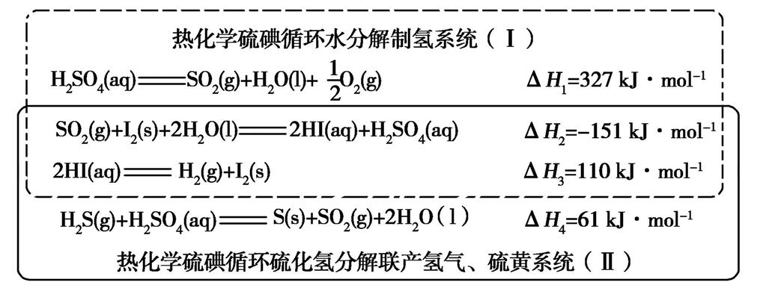
通过计算，可知系统(Ⅱ)制氢气、硫黄的热化学方程式为 ▲ ，制得等量H₂所需能量较少的是
▲ 。
（2）硫化钠是生产硫代硫酸钠、多硫化钠、硫化染料等的原料。加热硫化钠溶液可以生成硫代硫酸钠溶液(Na₂S₂O₃)和氢气，图1是在不同反应温度下，生成的H₂产量与反应时间的关系（Na₂S初始含量为3 mmol）。由图象分析可知，a点时溶液中除外，还有 ▲ （填含硫微粒的离子符号）。
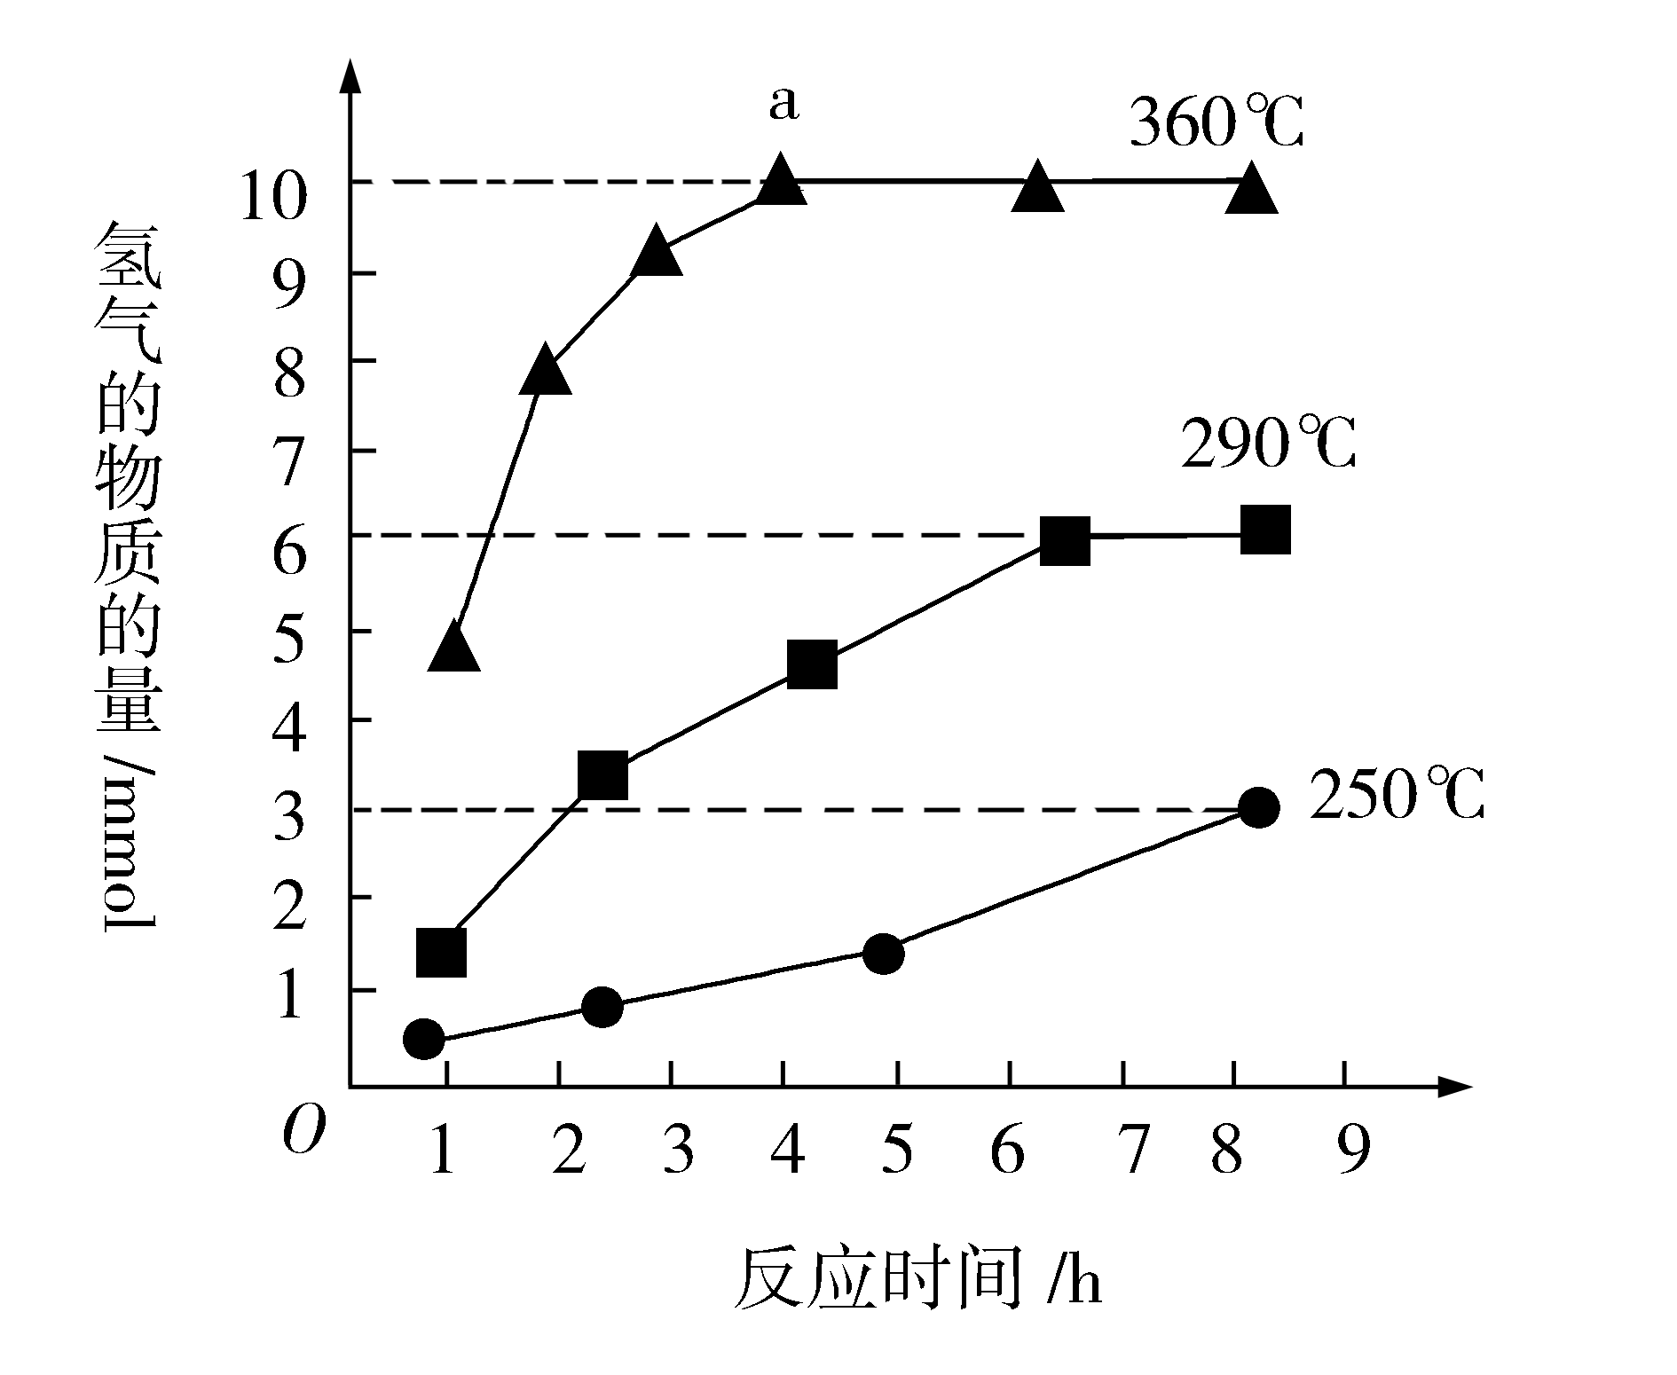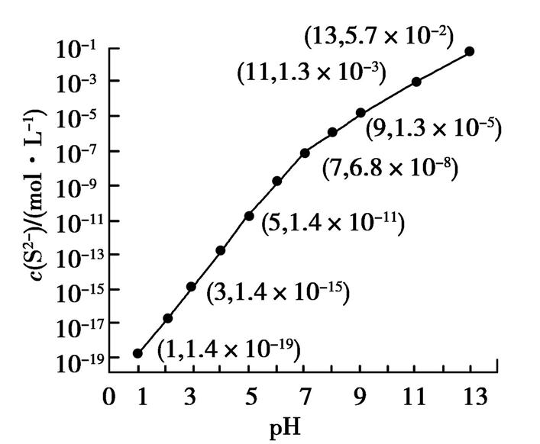
图1 图2
（3）H₂S气体溶于水形成的氢硫酸是一种二元弱酸，25℃时，在0.10 mol·L⁻¹ H₂S溶液中，通入HCl气体或加入NaOH固体以调节溶液pH，溶液pH与c(S²⁻)关系如图2所示（忽略溶液体积的变化、H₂S的挥发）。
①pH=13时，溶液中的c(H₂S)+c(HS⁻)= ▲ 。
②某溶液含0.020 mol·L⁻¹ Mn²⁺、0.10 mol·L⁻¹ H₂S，当溶液pH= ▲ 时，Mn²⁺开始沉淀[已知：K_{sp}(MnS)=2.8×10⁻¹³]。
（4）全固态锂硫电池能量密度高、成本低，其工作原理如图3所示，其中电极a常用掺有石墨烯的S₈材料，电池反应为：16Li+xS₈8Li₂S_{x}(2≤x≤8)，电池工作时，正极可发生反应为 ▲ （写出其中电极反应式之一就可）。
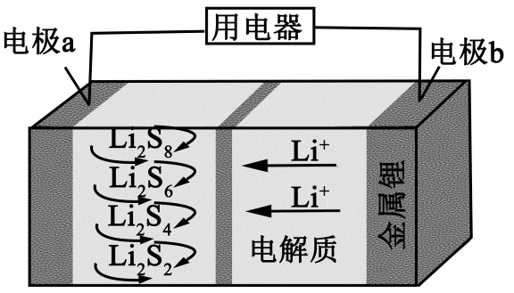
图3
21．（12分）【选做题】本题包括A、B两小题，请选定其中一小题，并在相应的答题区域内作答。若多做，则按A小题评分。
A．【物质结构与性质】
钛的化合物如TiO₂、Ti(BH₄)₂等均有着广泛用途。
（1）基态Ti³⁺的未成对电子数为 ▲ ；的空间构型为 ▲ 。
（2）TiO₂是常用的具有较高催化活性和稳定性的光催化剂。在TiO₂催化作用下，可将CN⁻氧化成CNO⁻，进而得到N₂。写出与CNO⁻互为等电子体的分子的化学式 ▲ （任填一种）。
（3）纳米TiO₂催化的一个实例如图所示，化合物甲的分子中采取sp²方式杂化的碳原子数为 ▲ 个，化合物乙中采取sp³方式杂化的原子对应的元素的电负性由大到小的顺序为 ▲ 。
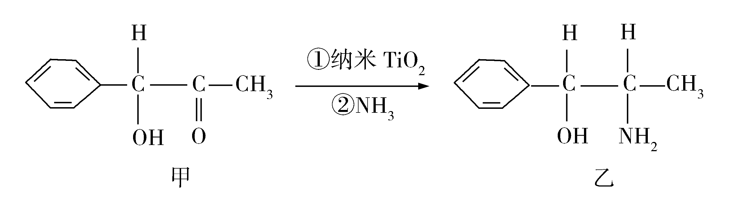
（4）主族元素A和钛同周期，具有相同的最外层电子数，元素D原子的p能级所含电子总数与s能级所含电子总数相等，且其形成的氢化物分子之间存在氢键。元素A、元素D和钛三者形成的晶体的晶胞如图所示，写出该晶体的化学式 ▲ （用元素符号表示）。
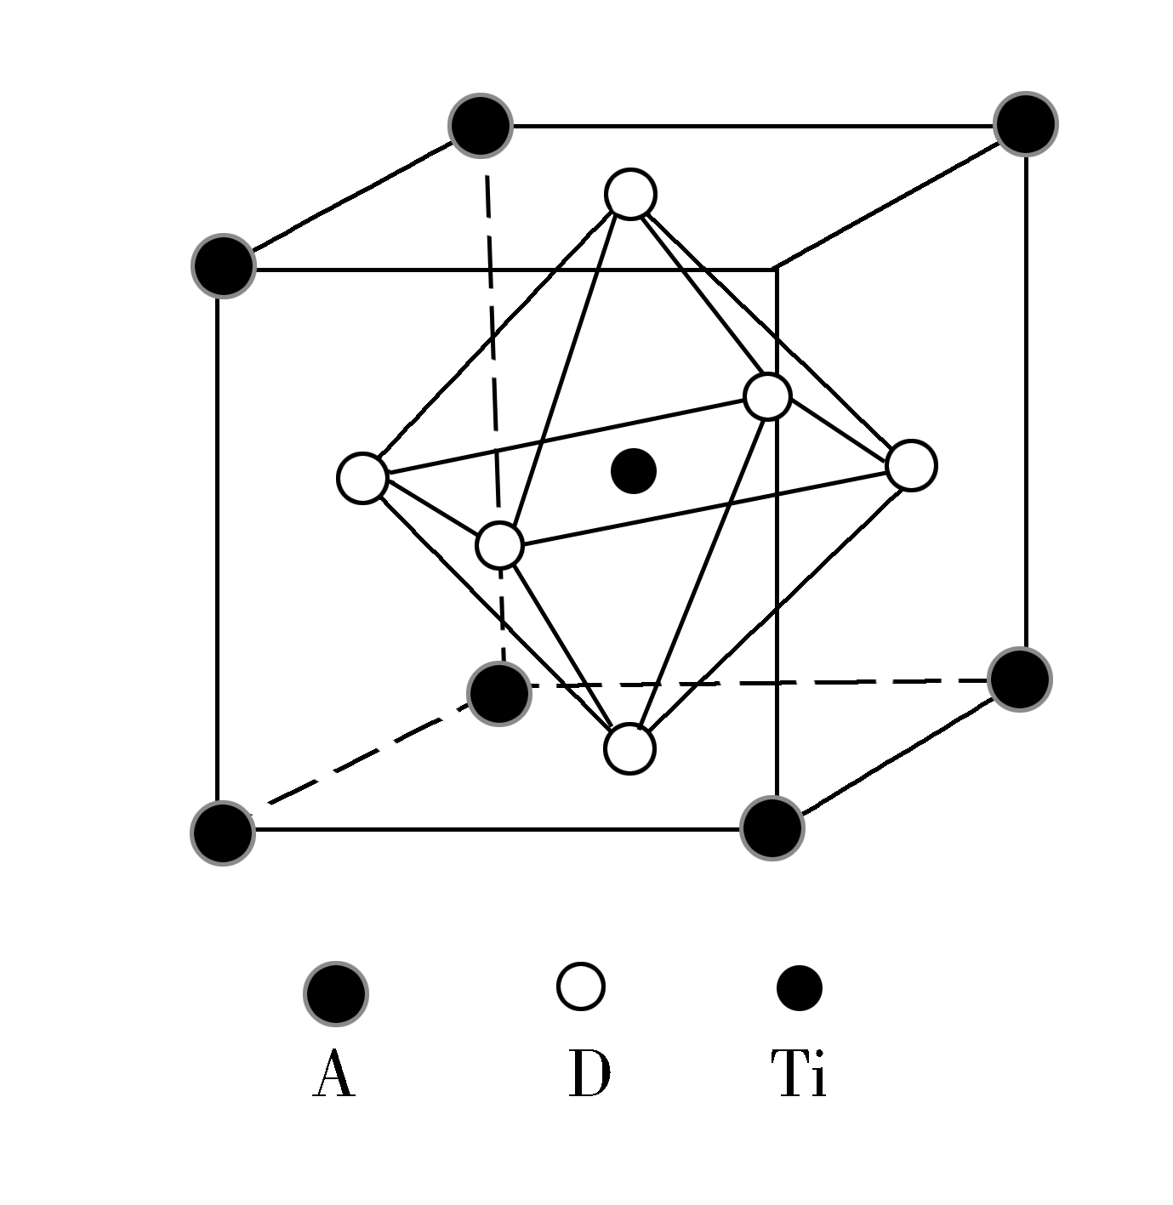
B．【实验化学】
4，7-二甲基香豆素（熔点：132.6 ℃）是一种重要的香料，广泛分布于植物界中，以间甲苯酚为原料的合成反应如下：
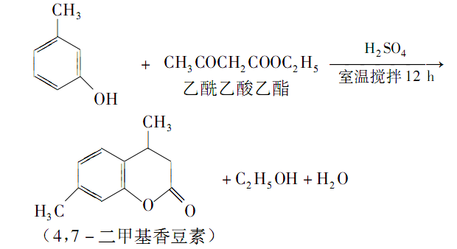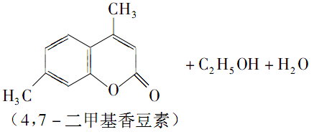
实验装置图如下：
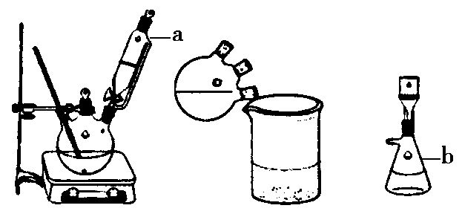
主要实验步骤：
步骤1.向三口烧瓶中加入60 mL浓硫酸，并冷却至0℃以下，搅拌下滴入间甲苯酚30 mL(0.29 mol)和乙酰乙酸乙酯26.4 mL(0.21 mol)的混合物。
步骤2.保持在10℃下，搅拌12 h，反应完全后，将其倒入冰水混合物中，然后抽滤、水洗得粗品。
步骤3.粗品用乙醇溶解并重结晶，得白色针状晶体并烘干，称得产品质量为33.0 g。
（1）图中仪器名称：a ▲ ，b ▲ 。
（2）浓H₂SO₄需要冷却至0 ℃以下的原因是 ▲ 。
（3）反应需要搅拌12 h，其原因是 ▲ 。
（4）确定最终产品是4，7-二甲基香豆素的实验或方法是 ▲ 。
（5）本次实验产率为 ▲ 。

